Sadnja graha

Potrebno nam je:
- Grah
- Zemlja
- Posuda za sadnju

Ponudite djetetu posudu, grah i zemlju i uz vašu pomoć posadite grah.
Pritom možete postaviti djetetu poticajna pitanja: Što misliš da je potrebno ovoj sjemenki graha da izraste u biljku? Da li će biljka izrasti bez vode? Ako će joj biti hladno, da li će narasti?
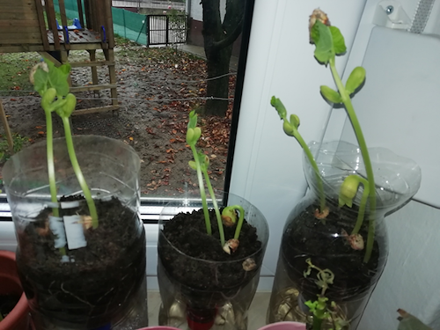

Uz redovito zalijevanje pratite s djetetom što se događa i komentirajte napredak biljke.
Kroz ovu životno-praktičnu aktivnost razvijamo strpljenje i pozitivnu sliku o sebi.
Duga u čaši

Potrebno nam je:
- prehrambene boje
- 6 prozirnih čaša
- voda
- papirnati ubrus

Kako bi napravili sve dugine boje potrebne su nam tri osnovne boje: crvena, žuta i plava, one će određenim miješanjem dati izvedene boje.
Napunite tri čaše vodom i u njih dodajte boje, ostale tri čaše ostavite prazne. Složite čaše u krug slijedeći niz prazna pa puna čaša. “Povežite” svaku čašu sa slijedećom papirnatim ubrusom. Tako ćete napraviti most do prazne čaše u kojoj će se miješati boje. Pokusom ćete stvoriti sve dugine boje.
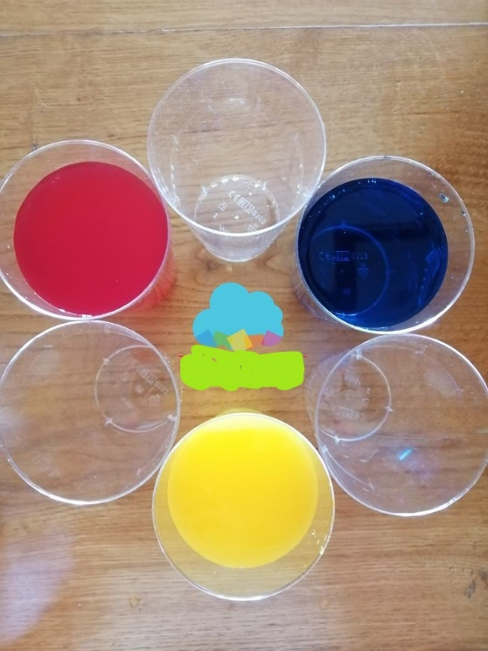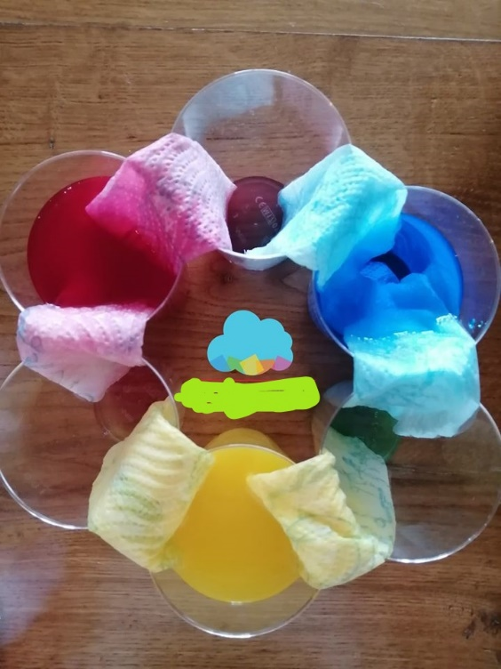

Istraživačke aktivnosti su od velike važnosti jer na taj način djeca razvijaju svoju pažnju, koncentraciju, finu motoriku šake i prstiju, okulomotoriku, koordinaciju, manipuliranjem i isprobavanjem potiče se razvoj kognitivnih sposobnosti te otkrivaju vlastite mogućnosti i sposobnosti.

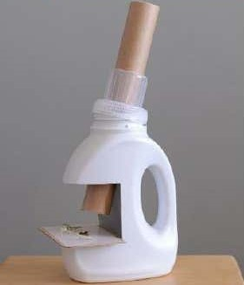
Mikroskop od pedagoški neoblikovanog materijala

Potrebno nam je:
- plastična posuda od omekšivača ili tekućeg sredstva za pranje rublja
- kartonski tuljac
- plastični čepovi

Možemo izraditi mikroskop od pedagoški neoblikovanog materijala koji će biti prikladan za simboličku igru. Za izradu mikroskopa možemo koristiti plastične posude od omekšivača i sredstva za pranje odjeće, posude od sokova ili mlijeka i sl., također tubus mikroskopa možemo napraviti od kartonskih tuljaca, okular mikroskopa može se izraditi od plastičnih čepova raznih veličina koji će se moći spojiti na tubus, stolić mikroskopa može se izraditi od kartonske pločice obavijene samoljepljivom trakom ili plastičnog materijala sličnom pločici.
Mikroskop možemo koristiti u istraživačkim aktivnostima promatrajući razne insekte, prešane biljke, školjke, kamenčiće…
Aktivnosti s mikroskopom su vrlo atraktivne i djeluju na spoznajni razvoj djeteta i sklonost učenju činjenjem.
Labirint

Potrebno nam je:
- kartonski tuljci
- kartonska ili drvena kutija
- štapići od sladoleda
- ljepilo
- loptica

Na dno kutije zalijepimo štapiće od sladoleda tako da složimo labirint.
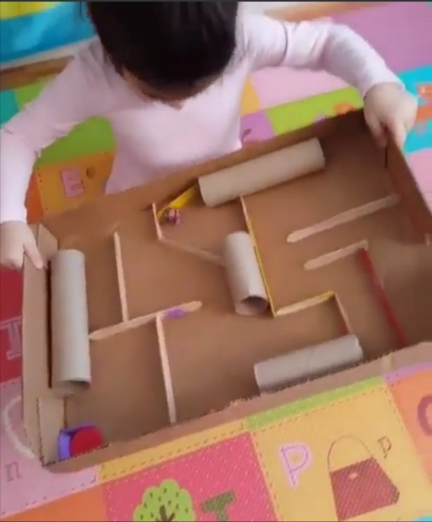

Na jedan kraj kutije možete dodati sliku gusjenice, a na drugi sliku jabuke, pa će tako manipulacija labirintom postati zanimljivija i estetski prihvatljivija djetetu.
Stolno manipulativnim igrama utječemo na razvoj ustrajnosti pri rješavanju problema i zadataka, te logičko razmišljanje i koncentraciju.
Igra Školica

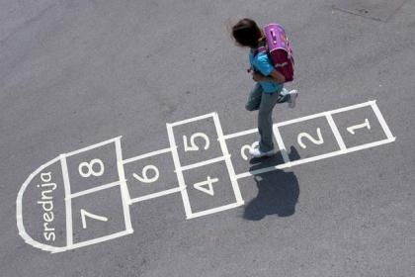

Kredom običnom ili u boji ili komadićem cigle se nacrtaju polja kao na slici (polje manje-više, po želji).
Igrač stane izvan polja i baca kamenčić (pločicu, komadić cigle) najprije u polje broj 1.
Zatim skakuće redom po poljima (tamo gdje je jedno polje skače na jednoj nozi, a gdje su dva polja na dvije noge, u svako polje po jedna) do posljednjeg broja 10 (ili srednja). Na 10-ki se okrene za 180 stupnjeva i vrati na isti način, s tim da se kad je u polju 1 mora sagnuti i uzeti kamenčić (u ovom slučaju dok stoji na jednoj nozi). Nakon toga se uzima kamenčić i baca na polje broj 2 i opet odskakuće sve redom. Ako prođe bez greške (bez ispadanja i gaženja granica polja) nastavlja dalje, sve dok ne pogriješi. Kad pogriješi preuzima slijedeći igrač. Pobjednik je onaj tko prvi prođe cijelu školicu.
Jedno od polja može služiti za odmor.
Kad pobjeđuješ, možeš osvajati kuće, odnosno zauzimati svoja polja na koja protivnički igrač ne smije stati niti baciti kamenčić. Imaš pravo nacrtati kredom što hoćeš u svom polju i dobivaš istovremeno extra polje za odmor.

Natjecateljskim igrama razvijamo djetetovu pozitivnu sliku o sebi, odgađanje želje (čekanje na red), natjecateljski duh, a ovom igrom stječu se i matematičke kompetencije.

